RELAZIONE STORICO-ARTISTICA

Introduzione
Palata, paese appartenente alla provincia di Campobasso, dista circa 50 Km dal capoluogo dell’ omonima provincia. Tale comune sviluppa una superficie pari a 43,6 Km² che risulta compresa tra i 50 ed i 541 metri sul livello medio del mare; il centro abitato sorge a 520 m.s.l.m.m.
Codesto comune ha fatto registrare nel censimento del 1991 una popolazione di 2.241 abitanti. Il censimento avvenuto 10 anni più tardi ha fatto registrare una popolazione pari a 1.940 abitanti, mostrando quindi nel decennio 1991-2001 un trend negativo pari al 13,43%. Da quanto sopra si evince che la densità abitativa è di 44,5 abitanti per Km².

Cenni storici
(da libro “Storia Civile e Religiosa di Palata” scritto da Don Raffaele D’Alessandro nell’anno 1969)
L’antico casale di Santa Giusta era ubicato tra Palata, Acquaviva Collecroce ed il bivio di Larino, a 5 chilometri dall’abitato e precisamente lungo il Regio Tratturo di Pietracanale.
Fu abitato fino al secolo XVI, poi abbandonato, perché decimato dalla peste ed in seguito distrutto dal terremoto del 5 Dicembre 1456 e finito dalle continue scorrerie dei pirati.
La tradizione locale fortemente ritiene che il casale sia stato fondato dai nomadi pastori d’Abruzzo, di cui uno aveva una figliuola chiamata Giusta, fanciulla ritenuta santa per le sue straordinarie virtù e la sua grande pietà.
Acclamata per voce di popolo Santa Giusta, ha dato origine al nome del Casale.
Santa Giusta raggiunse anche un complesso di 85 fuochi (famiglie) con una popolazione di 800 abitanti ed ebbe un sacerdote stabile perché, come rileviamo dagli atti di obbedienza al Vescovo di Guardialfiera, il <<Rector Santae Justae>> ha partecipato al Sinodo Diocesano di Guardialfiera del 1529, indetto dal Vescovo Mons. Santimense, Amministratore Apostolico; e dal 1581 indetto da Mons. Pompilio Perrotta.
Stando sempre alla tradizione, la pietà e la fede dei nomadi pastori, dietro il desiderio della loro piccola Santa Giusta, devotissima alla Vergine Maria, eressero una Cappella alla Madonna, che fu chiamata Cappella della Madonna di Santa Giusta.
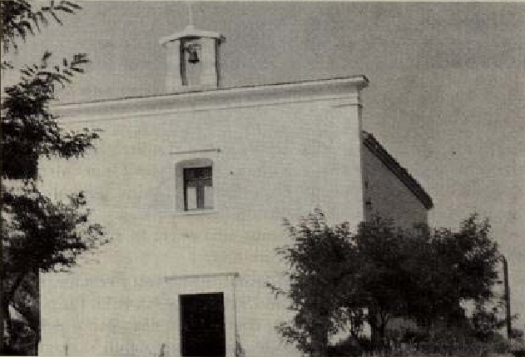

La Cappella di Santa Giusta

Unico edificio salvatosi dal terremoto del 1456, la Cappella conserva le sue dimensioni originarie: lunghezza di 19 metri, larghezza di 11 metri e altezza di 12 metri.
Da come si rileva anticamente vi era un annesso convento, retto dai Canonici Regolari detti Rocchettini, ai quali nel 1660 succedettero i Frati Francescani.
La cappella possedeva moltissime rendite. Dall’Archivio Parrocchiale di Palata si rileva che nel 1750 aveva una entrata di 300 quintali di solo grano, e possedeva moltissimi animali ovini e bovini.
Andato distrutto il Convento, una parte fu riattata ed adibita per abitazione del custode eremita.
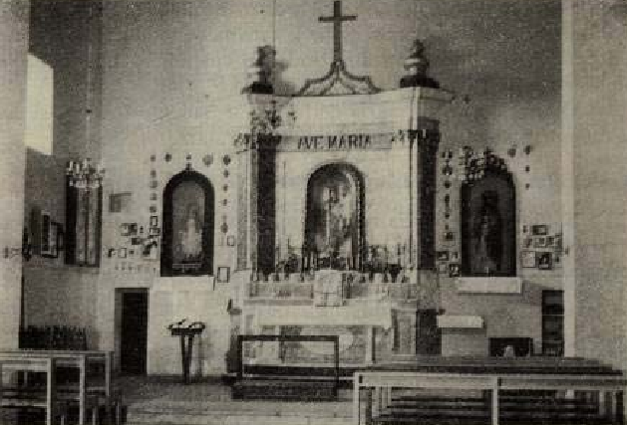
Nel 1962 l’Arciprete D’Alessandro l’ha fatta restaurare col concorso del popolo, l’ha decorata egli stesso, vi ci ha fatto giungere la luce elettrica, vi ha fatto costruire la casa per il pellegrino ed ha fatto scavare un pozzo le cui acque potabili si originano proprio ai piedi dell’altare della Madonna.

Interno della Cappella

Anticamente i frati Rocchettini veneravano la Madonna di Santa Giusta sotto il titolo di Divina Pastora.
La statua, opera pregevole di ignoto autore del 1400, è in legno e rappresenta la figura maestosa e delicata della Madonna, che con la destra sul petto sta in atteggiamento di offrire il latte materno a Gesù Bambino e con la sinistra regge il Figlio Divino che è in atto di accarezzarle il capo.
La statua, restaurata a Napoli nel 1894 per cura dell’Arciprete Don Nicola Palombo, ebbe in aggiunta due agnellini ai suoi piedi. Questa innovazione ed aggiunta fu poco gradita al popolo attaccato alla tradizione e poco mancò che si sollevasse contro l’Arciprete Palombo.
Fin dai tempi remoti il culto verso la Madonna di santa Giusta è stato forte e sentito ed anche conteso nella plaga tra Palata, Guardialfiera ed Acquaviva Collecroce.
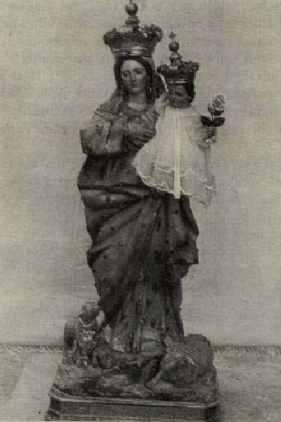

Statua della Madonna

Nel 1818, soppressa la diocesi di Guardialfiera, che della Cappella della Madonna di Santa Giusta ne aveva fatto un santuario Diocesano, anche per la distanza che la divideva dalla Cappella, Guardialfiera si affievolì nella devozione alla Madonna, mentre gli acquavivesi ne hanno conservato una buona fede.
La festa si celebra con grandissima solennità il lunedì di Pentecoste, in cui si va a prendere la statua e la si accompagna nella Chiesa Parrocchiale. Prima la statua della Madonna trionfalmente si andava a prendere il lunedì di Pentecoste e la si tratteneva nella Chiesa Parrocchiale fino alla prima domenica di Ottobre.
Ora dal 1962, da quando la Cappella è stata restaurata ed arricchita di una croce luminosa al neon, la statua si riporta alla Cappella nella domenica successiva, festa della Santissima Trinità.
La statua al ritorno viene trasportata su di un automezzo addobbato ed è accompagnata da una lunga colonna di macchine di ogni genere per onorare la Madonna di Santa Giusta a speciale protettrice della Circolazione e del Transito.

Individuazione dell’area
L’area in cui sorge la chiesa, pianeggiante, rappresenta il crinale di una collina che a Nord degrada sino al Vallone Santa Giusta mentre a Sud degrada sino al Vallone del Confine (il quale delimita il territorio comunale di Palata da quello di Acquaviva CC.).
La quota a cui sorge la Chiesa è di circa 434,00 m sul livello medio mare. Il clima è mite e tutta la zona è a destinazione agricola con terreni dediti alla semina prevalente di cereali. A Sud-Ovest della chiesa vi è altresì un’ampia area boschiva.
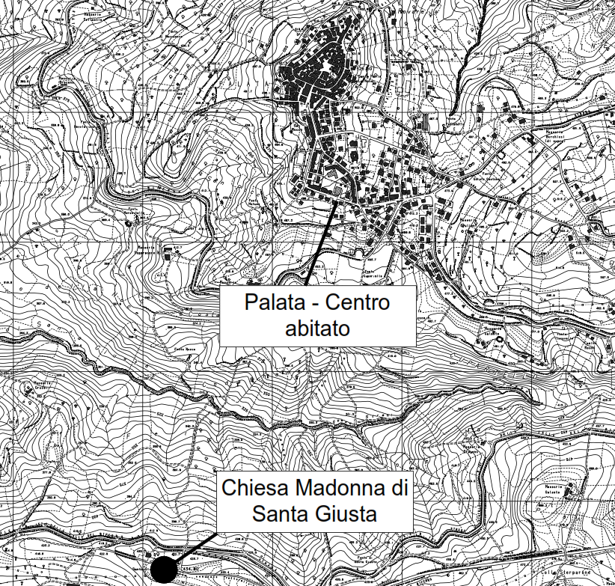

C.T.R. con individuazione della Chiesa della Madonna di Santa Giusta

Descrizione delle caratteristiche della Chiesa della Madonna di Santa Giusta
La Chiesa ha una superficie di circa 210,00 mq. Catastalmente è identificata alla Particella “A” del Foglio n. 21.
La struttura portante della Chiesa della Madonna di Santa Giusta è costituita da uno scatolare in muratura potante (dello spessore di circa 1,00 metri) con lati di lunghezza 19,00 x 11,00 metri. La muratura, da quanto è stato possibile appurare in loco, è in pietra locale non uniforme. In alcuni punti sono presenti anche mattoni a testimonianza di interventi successivi di ripristino eseguiti nel corso del tempo.
Ad irrigidire la struttura sono presenti 4 speroni delle dimensioni di 1,20 x 1,20 m circa. Su questi ultimi poggiano due travi “emergenti” che sostengono il solaio.
Le fondazioni, nastriformi, hanno profondità non superiore a metri 1,00 e sono costituite da pietra locale ben composta ma scarsamente legata. Esse sono presenti sotto le mura perimetrali dell’immobile.
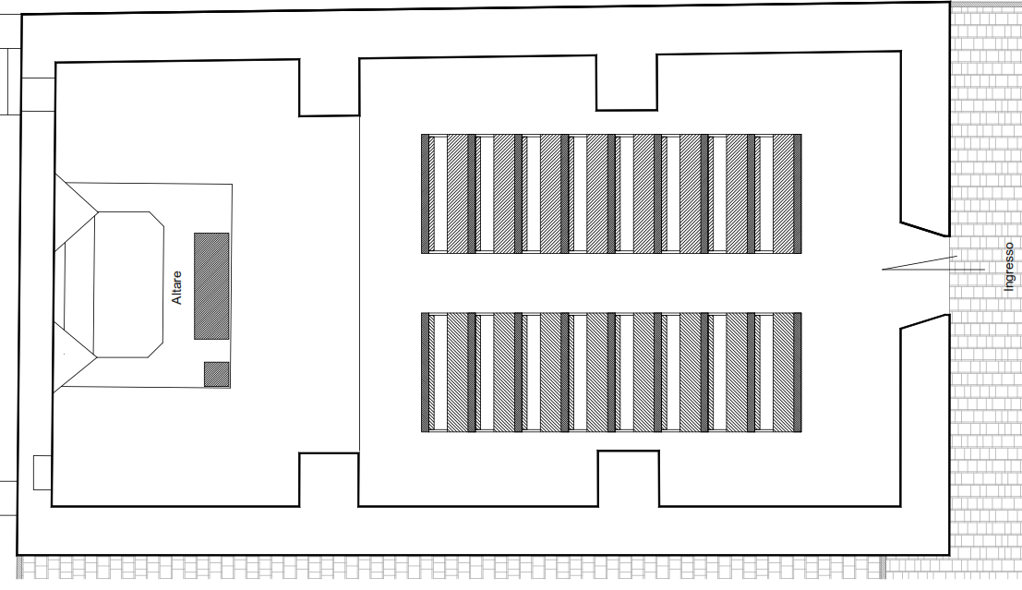
Il solaio è stato realizzato in tempi recenti ed ha struttura portante in calcestruzzo armato (travetti prefabbricati) e laterizio (pignatte). La struttura del solaio poggia sui due lati corti del fabbricato e sulle travi emergenti poggianti sugli speroni murari.

Pianta Chiesa
La copertura della Chiesa è anch’essa in calcestruzzo armato e laterizio.
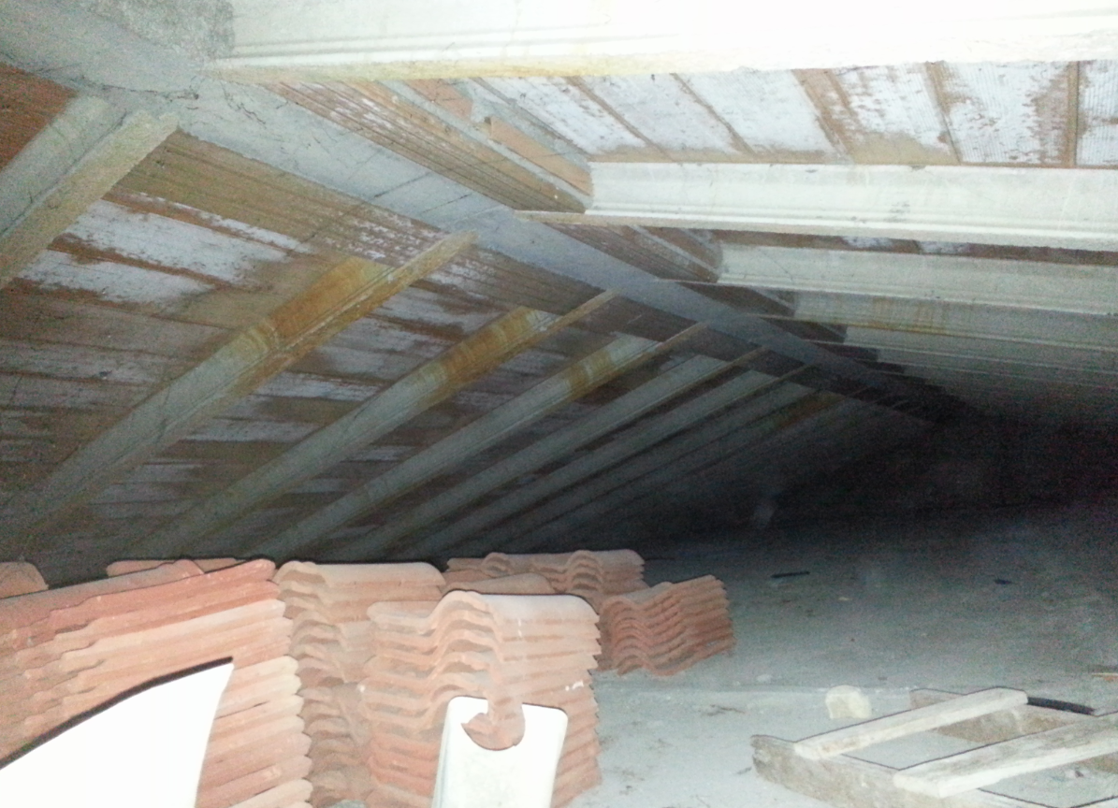

Estradosso copertura della chiesa

Tutta la struttura è intonacata e tinteggiata.

Facciata Est della Chiesa
Sul lato Ovest della chiesa, ad essa contigua, è presente una struttura di due piani avente superficie lorda in pianta di circa 155,00 mq, destinata a centro sociale.
Tale fabbricato presenta struttura portante verticale in muratura e strutture portanti orizzontali in latero-cemento.
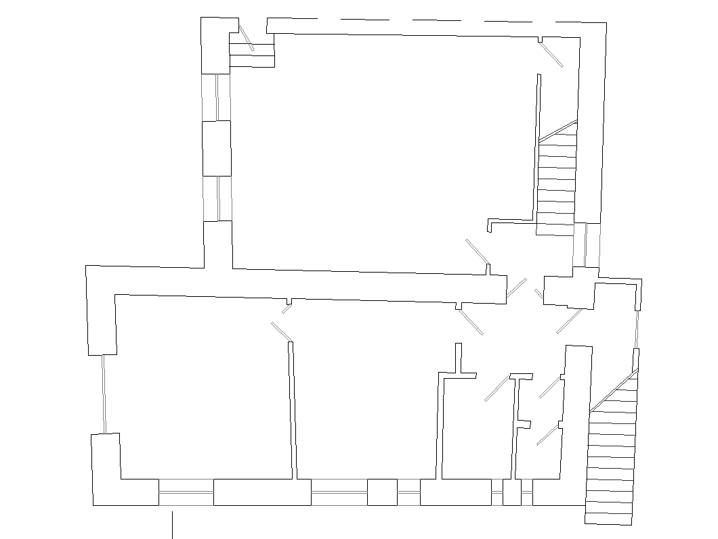

Piano terra centro sociale
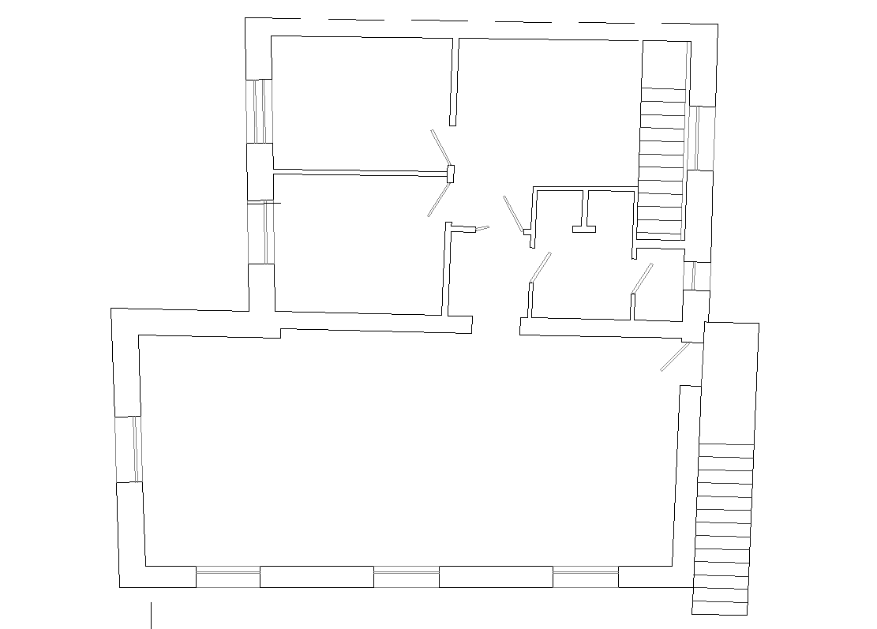

Piano primo centro sociale

